Муниципальное общеобразовательное учреждение «Санаторная школа-интернат № 6»
г. Ярославль
Выпуск № 4
Декабрь, 2015

Читайте в этом выпуске
Предновогодние встречи с нашими друзьями
2

Интеллектуальная игра «Конвенция о правах ребенка»
Мы любим спектакли
В гостях у нас спортсмены
3

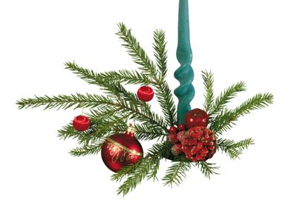
Наши поездки и экскурсии
4

Мы в Москве
5

Новый год
6

Участие в конкурсах
Обмен опытом
7

Тренинг для педагогов
8

Это интересно
10

С Новым годом
11
Предновогодние встречи с нашими друзьями

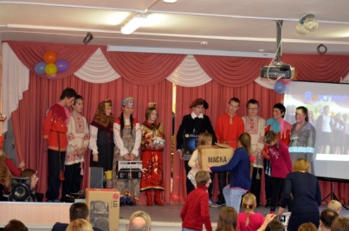
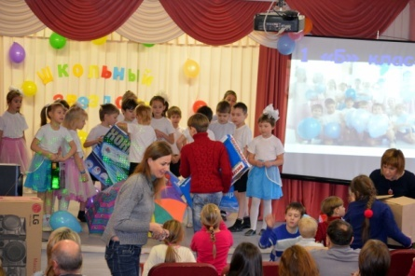
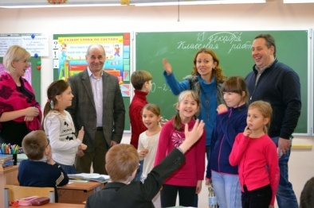
11 декабря состоялась долгожданная встреча с нашими друзьями из города Москва. На протяжении многих лет перед Новым годом к нам в гости приезжают спонсоры, которые всегда радуют наших ребят своим вниманием и подарками. Ребята нашей школы в знак уважения и дружбы показывают для гостей творческий концерт и дарят незабываемые яркие впечатления. После концерта учащиеся вместе с педагогами провели экскурсию по школе, а также познакомились с детьми наших друзей. Вечером ребят ждал большой предновогодний фейерверк, который подарил воспитанникам нашей школы прекрасные и незабываемые эмоции.

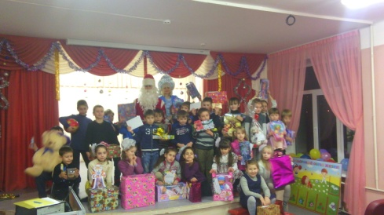
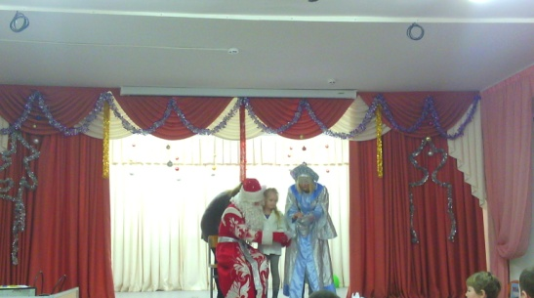
А 24 декабря к нашим первоклашкам пришел в гости Дед Мороз и Снегурочка из Промсвязьбанка. Сотрудники банка не могли в преддверии нового года не посетить нашу школу и не уделить внимания нашим ребятам. Вечером, когда за окном уже темнело, в школе стало по-настоящему волшебно, первоклассники вместе с воспитателями класса собрались в актовом зале, где их ждали волшебные гости: Дед Мороз и Снегурочка. Первоклашки подарили Деду Морозу и Снегурочке новогоднюю песню и, конечно же, рассказали стихи. А дедушка с внучкой подарили ребятам подарки, и именно те, которые ребята просили у Деда Мороза, когда писали письма.

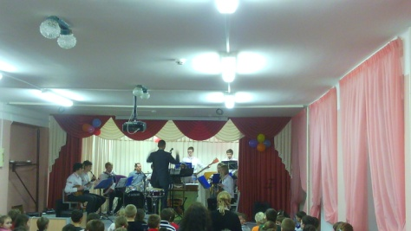
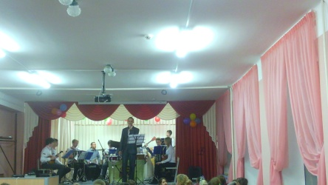
Также в начале декабря у нас в школе был коллектив «Волжские напевы», который подарил ребятам на Новый год творческий концерт. Перед началом концерта в зале чувствовалось творческое, загадочное настроение, ведь ребят ждало захватывающее шоу. На сцене были такие же дети, как и наши воспитанники, которые смогли с помощью музыкальных инструментов показать волшебство музыки. Ребята из коллектива не только играли на народных инструментах, но и исполняли различные песни. Наши воспитанники находились под таким впечатлением, которого не передать словами. В течение всего концерта в зале не стихали аплодисменты, а по окончании звучали слова благодарности.

Интеллектуальная игра «Конвенция о правах ребенка»

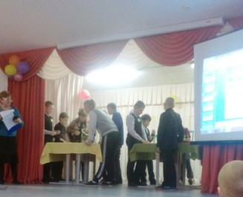
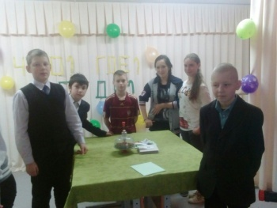
9 декабря в актовом зале школы для учащихся среднего звена состоялась интеллектуальная игра «Конвенция о правах ребенка». 5 «А» класс совместно с воспитателем подготовили интересную игру, где ребята показали свои знания по основному документу, защищающему права детей всего мира. Из каждого класса ребята выдвинули двух участников, которые принимали участие в игре, остальные ребята были болельщиками. И вот участники на сцене, болельщики в зале, ведущий начинает игру. Напомнив статьи Конвенции, ведущий выдает первое задание: работа в командах закипела, педагоги помогают, болельщики поддерживают своих товарищей. По окончании первого задания было понятно, кому переходит право начать игру и с помощью волчка выбрать вопрос с количеством баллов. В ходе игры, отвечая на вопросы, ребята смогли вспомнить свои права и обязанности. По окончании мероприятия были подведены итоги и все участники награждены призами.

Мы любим спектакли

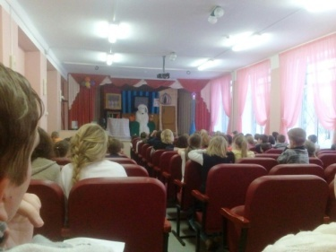
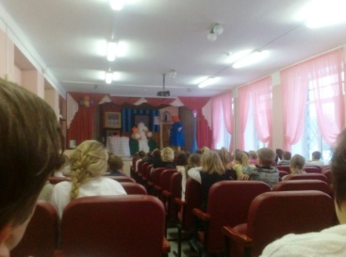
Для ребят начальной школы был показан музыкальный спектакль «Как стать хорошей собакой». Красивые декорации на сцене, полный зал ребят, звучит музыка, спектакль начинается. На сцене идет игра персонажей, под музыку меняются картины, а ребята с большим интересом следят за происходящим. В течение 40 минут игра актеров и музыкальный рассказ знакомят ребят с тем, как доброта и любовь хозяина помогла собаке стать хорошей, воспитанной, знающей все команды, а главное любимой. По окончании спектакля в зале звучали громкие аплодисменты.

В гостях у нас спортсмены
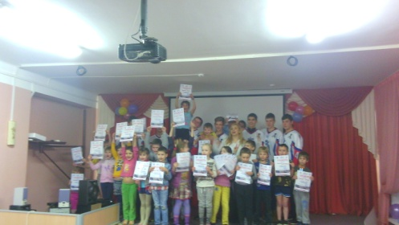
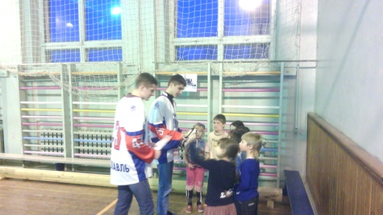
В начале декабря к нам в гости приезжади воспитаники Школы олимпийского резерва «Локомотив». Для ребят 1-х классов они подготовили интересную спортивную игру, которая прошла в спортивном зале, после игры спортсмены поздравили всех с наступающим Новым годом, подарили подарки, ну и конечно же сделали общее фото на память. А также обменялись впечатлениями, и договорились о дружеских встречах.

Наши поездки и экскурсии
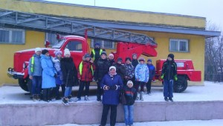
Декабрьская теплая погода способствовала нашим поездкам и экскурсиям. Ребята из 4 класса побывали в Музее Пожарного дела. В ходе экскурсии они узнали, как образовывалось МЧС, как и чем тушили пожары, а также смогли посмотреть страшный пожар, который случился в 1658 году в Ярославле. Экспонаты можно было не только увидеть глазами и узнать о них, а также потрогать руками. Ребята вышли из музея с яркими впечатлениями.
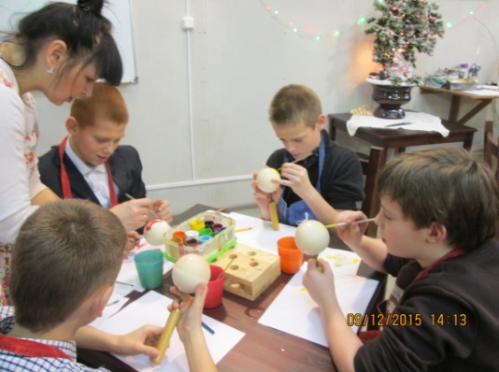
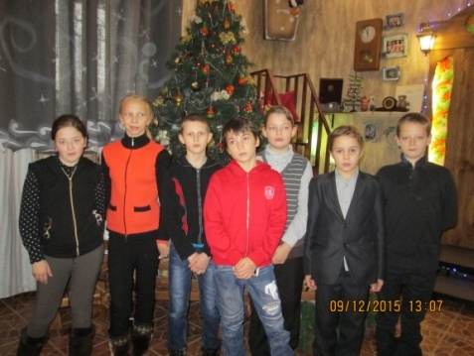
Ребята из 6 класса побывали на станции спасения города Ярославля, а также посетили лазерное шоу в ГЗЦ Миллениуме. 8 класс вместе с воспитателем и социальным педагогом посетили Управление внутренних дел города Ярославля и познакомились со спецификой работы правоохранительных органов. А обучающиеся 5-х классов побывали в Костромской области в деревне Лаврово Нерехтского района на фабрике деревянной игрушки, где посетили мастер-класс по росписи деревянной игрушки, на котором самостоятельно расписали новогодний шар и, конечно же, привезли его домой для украшения своей елки.
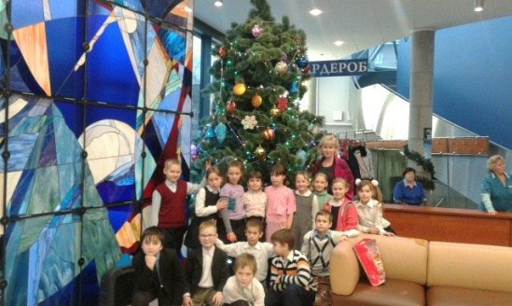
А Театр юного зрителя пригласил наших воспитанников к себе в гости на представления «Золушка» и «Бременские музыканты».
Ребята из 8 класса под руководством педагога-организатора Малеева М.П., посетили митинг у Вечного огня, посвященный Дню героев Отечества. Ежегодно 9 декабря в России отмечают День героев Отечества. В этом учебном году ребята 8 класса посетили мероприятие, которое проходило в центре города у Вечного огня.
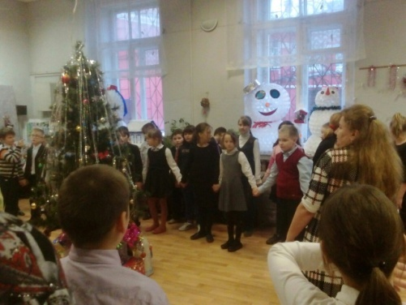
А также в декабре ребята 2 класса с воспитателями и классным руководителем посетили Ярославский планетарий, и поделились своими впечатлениями.
Ну и, конечно же, побывали на новогодней елке в ДК «Красный Перекоп», где вместе с новогодними персонажами окунулись в атмосферу праздника и поводили хороводы вокруг елки.

Мы в Москве
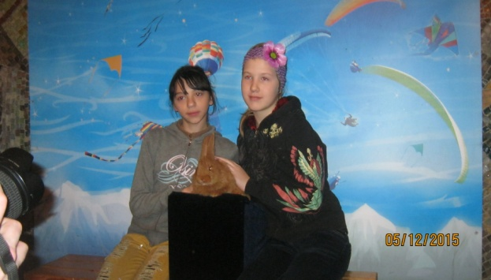
Не зря есть пословица: «Не имей сто рублей – а имей сто друзей». Как мы уже писали в нашем выпуске, у нас есть друзья из города Москва. Каждый год они дарят нашим воспитанникам много подарков, а в этом году подарком стали билеты в Цирк «Аквамарин» в город Москву.
Давайте вспомним, как все начиналось…
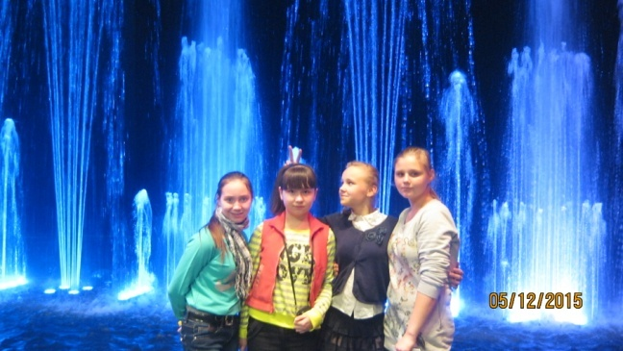
Ранний подъем, но все в прекрасном настроении, улыбки на лицах, чай с разными вкусностями. Одеваемся, выходим на улицу, нас ждет красивый комфортабельный автобус, все заходим, удобно размещаемся, пристегиваем ремни безопасности и отправляемся в дорогу. До Москвы мы ехали около 6 часов, но дорога пролетела незаметно. Приехав в Москву, мы познакомились с районом, где находится цирк, встретились с нашими друзьями и отправились на представление.
При входе в цирк нас встречает настоящее волшебство. На втором этаже идет интересная развлекательная программа, а также работает фотосалон, где можно бесплатно сфотографироваться с животными и в течение 15 минут получить фотографию на память.
И вот уже звенит первый звонок, приглашая всех на представление, заходим в зал, занимаем места и начинается представление.
Под загадочную музыку начинается танец фонтанов, и мы понимаем, что «Мечта» исполнилась, ведь именно так называлась программа, на которой мы побывали.
Два часа мы любовались завораживающей программой, а во время антракта побывали на вкусном обеде.
Программа подошла к концу, мечта осуществилась, и мы с прекрасным настроением садимся в автобус и отправляемся в Ярославль. Вечер, дороги загружены, ехать долго, но, не смотря ни на что, у нас замечательное настроение и даже не хочется спать. Дорога до Ярославля нам показалась короче, чем до Москвы, по приезде в школу нас встречали наши родители.
Вот так мы провели 5 декабря.

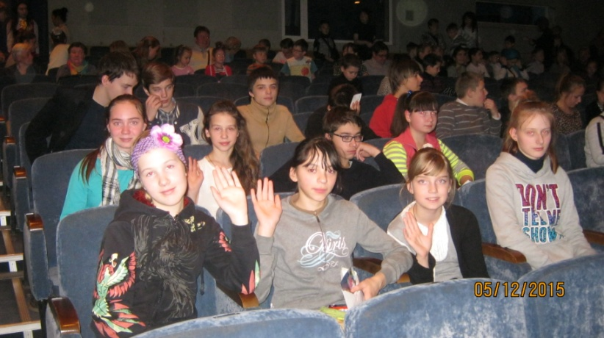
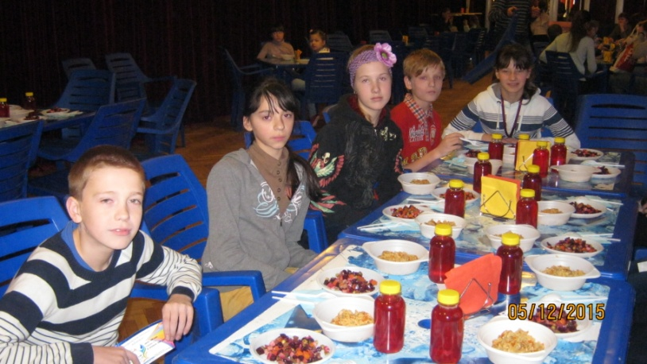

Новый 2016 год
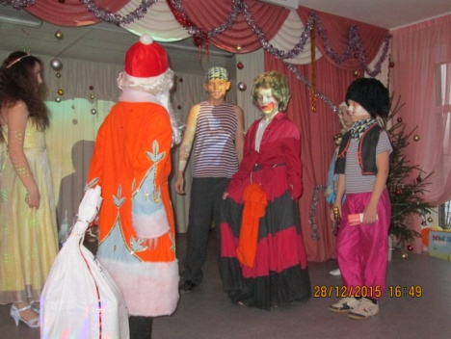
И вот уже декабрь к концу подходит, пора приходит года нового. Подготовка к Новому году началась в нашей школе задолго до его наступления. Подготовка сценариев, репетиции, и самое главное и любимое всех взрослых и ребят - это украшение школы и, конечно же, елки.
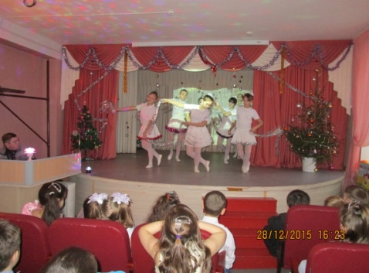
28 декабря у нас в школе прошли сразу три праздника. В 15 часов в актовом зале школы, где было по-настоящему волшебно, собрались ребята 1-4 классов на спектакль «Зимняя фея», который для них подготовили ребята из 5 классов. Спектакль был яркий, красочный и запоминающийся. Дед Мороз в поисках своей внучки, которую украли разбойники, побывал у многих персонажей в гостях, они пришли ему на помощь, и помогли найти внучку.
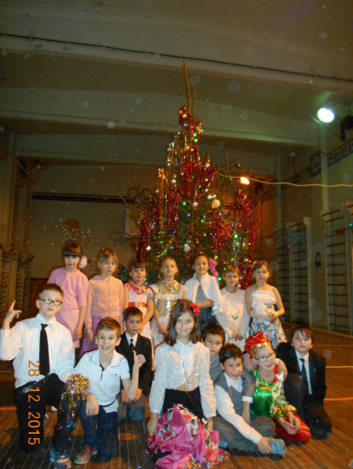
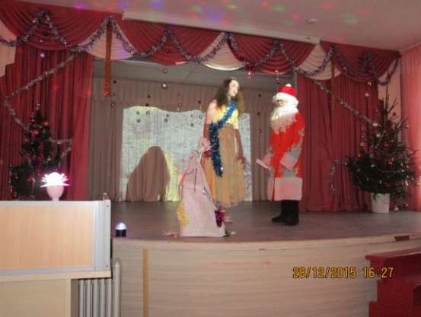
А в 17-00 ребят нашей школы, родителей и педагогов новогодние персонажи пригласили на праздничную программу в спортивный зал. Ребята вместе с Бабой Ягой, Кикиморой, Котом Матвеем, Зимой, Скоморохами, Снегурочкой и главным гостем Дедом Морозом танцевали зажигательные танцы, играли в игры и, конечно же, водили хороводы. По окончании елки ребят ждала праздничная дискотека и новогодние подарки.
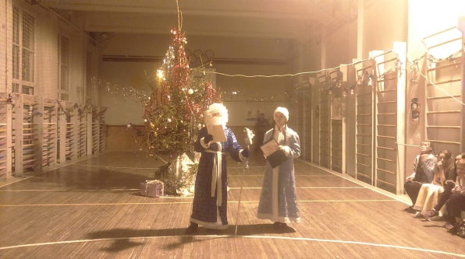
В 20-00 ребята средней школы вместе с Новогодними персонажами отправились в путешествие по разным странам, где собирали новогодние огоньки настроения для школьных елок и знакомились с традициями встречи Нового года в этих странах. По окончании путешествия Дед Мороз подарил обучающимся новогоднюю дискотеку.

Участие в конкурсах
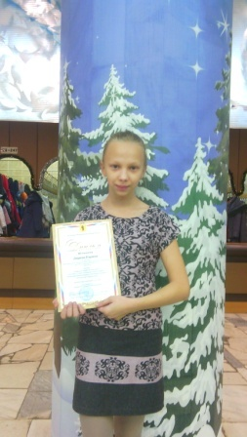
Педагоги и учащиеся нашего учреждения - активные участники конкурсов различных уровней. Дерина Карина, ученица 5 «А» класса, - участник Интернет – проекта «По-русски правильно» стала его победителем и заняла 3 место. 25 декабря побывала на награждении в ДК им. Добрынина. Карина не только получила награду, но и поучаствовала в новогодней программе и побывала на спектакле.
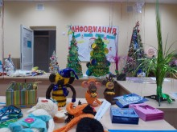
В школе в декабре было объявлено три конкурса: Конкурс на лучшую новогоднюю игрушку «Волшебный маскарад игрушки», конкурс на лучшую самодельную елку «Зимняя красавица» и, уже ставший традиционным, конкурс – выставка фотографий «Новогоднее чудо». В конкурсах приняли участие ребята вместе с семьями, а также классы, творческие группы, и, конечно же, педагоги. Получились интересные, а главное творческие и индивидуальные работы, которые радовали глаз посетителей нашей школы.
Результаты всех конкурсов подведены, награждение состоится на общешкольной линейке.
Мы поздравляем всех участников и победителей, выражаем слова благодарности, желаем новых свершений и побед!

Обмен опытом
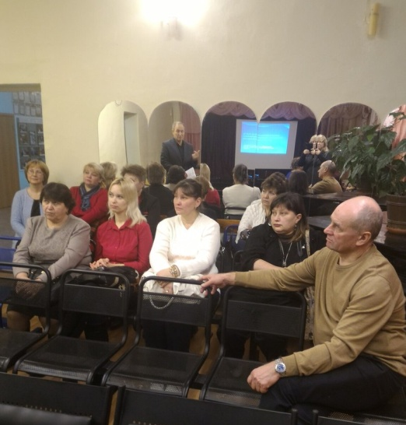
Педагоги и админитсрация нашей школы побывали в командировке по обмену опытом в Багряниках. Детский дом, который посетил наш педагогический коллектив, многим отличается от нашей школы. Ребята обучаются с 1 по 11 класс, с 1 по 9 класс ребята готовятся по школьной программе, а начиная с 10 класса, два года ребята обучаются профессиям тракториста, швеи, мастер по ремонту обуви. Методист нашей школы Фалетрова О.М. провера в Багряниках мастер-класс по музыкотерапии на тему «Профилактика эмоционального выгорания педагогов», а также анкетирование. Наши педагоги посетили открытые уроки по технологии, физической культуре, математике. На уроках мы смогли увидеть, как ребята выполняют заказы на профессиональном уровне, как взрослые квалифицированные специалисты. У ребят имеется свое подсобное хозяйство, за которым они сами ухаживают. Взрослые ребята живут в отдельных домиках и им разрешается самостоятельно готовить ужин (конечно же под присмотром воспитателя). После поездки наши педагоги делились своими впечатлениями, а также взяли многие приемы работы себе на вооружение.
Педагогом, непосетившим Детский дом мы предлагаем тренинг, который был проведен в Багряниках.

Тренинг для педагогов

«Профилактика эмоционального выгорания педагогов»

рекомендации педагогам
Приемы антистрессовой защиты

- Отвлекайтесь:
- Пятиминутная прогулка на природе.
- Переключите свои мысли на другой предмет.
- Оглянитесь вокруг и внимательно осмотритесь.
- Обращайте внимание на мельчайшие детали.
- Медленно, не торопясь, мысленно «переберите» все предметы один за другим в определенной последовательности. Говорите мысленно самому себе: «Коричневый письменный стол, зеленые занавески и т. п.»
2. Снижайте значимость событий:
- Следует помнить, что истинной причиной стресса являются не люди, не разочарования, не ошибки, а то, как вы к этому относитесь.
- Используйте принцип позитивности во всем с установками, типа:
- «не очень-то и хотелось», «главное в жизни не это, не стоит относиться к случившемуся, как к катастрофе», и т.д.;
- «нечего себя накручивать», «хватит драматизировать»;
- кто волнуется раньше, чем положено, тот волнуется больше, чем положено.
3. Действуйте:
Стресс является очень сильным источником энергии. Разрядиться можно самым простым способом:
- наведите порядок дома или на рабочем месте;
- устройте прогулку или быструю ходьбу;
- пробегитесь;
- побейте мяч или подушку и т. п.
4. Творите:
Любая творческая работа может исцелять от переживаний.
5. Выражайте эмоции:
Загонять эмоции внутрь, пытаться их скрывать, очень вредно! Учитесь показывать эмоции, «выплескивать» их без вреда для окружающих.
- изображайте эмоции с помощью жестов, мимики, голоса;
- мните, рвите бумагу;
- кидайте предметы в мишень на стене;
- попытайтесь нарисовать свое чувство, потом раскрасьте его, сделайте смешным или порвите;
- поговорите с кем-нибудь, делая акцент на свои чувства («Я расстроен…», «Меня это обидело…»).

Способы саморегуляции
Способы, связанные с управлением дыханием и тонусом мышц
Упражнение 1
Сидя или стоя постарайтесь, по возможности, расслабить мышцы тела и сосредоточьте внимание на дыхании.
На счет 1-2-3-4 делайте медленный глубокий вдох (при этом живот выпячивается вперед, а грудная клетка остается неподвижна);
- на следующие четыре счета проводится задержка дыхания;
- затем плавный выдох на счет 1-2-3-4-5-6;
- снова задержка перед следующим вдохом на счет 1-2-3-4.
Уже через 3-5 минут такого дыхания вы заметите, что ваше состояние стало заметно спокойней и уравновешенней.
Упражнение 2
Поскольку в ситуации раздражения, гнева мы забывает делать нормальный выдох,
- глубоко выдохните;
- задержите дыхание так долго, как сможете;
- сделайте несколько глубоких вдохов;
- снова задержите дыхание.
Способы, связанные с управлением тонусом мышц, движением
Упражнение «Воздушный шар»
Встаньте, закройте глаза, руки поднимите вверх, наберите воздух. Представьте, что Вы- большой воздушный шар, наполненный воздухом. Постойте в такой позе 1-2 минуты, напрягая мышцы тела. Затем представьте себе, что в шаре появилось небольшое отверстие. Медленно начинайте выпускать воздух, одновременно расслабляя мышцы тела: кисти рук, затем мышцы плеч, шеи, корпуса, ног, и т.д. Запомните ощущение в состоянии расслабления. Выполняйте упражнение до достижения оптимального психоэмоционального состояния.
Упражнение «Самомассаж»
Даже в течение напряженного дня всегда можно выкроить время и расслабиться. Вы можете слегка помассировать определенные точки тела. Надавливайте не сильно, можно закрыть глаза. Вот некоторые из этих точек:
- межбровная область: потрите это место медленными круговыми движениями;
- задняя часть шеи: мягко сожмите несколько раз одной рукой;
- челюсть: потрите с обеих сторон место, где заканчиваются задние зубы;
- плечи: помассируйте верхнюю часть плеч всеми пятью пальцами;
- ступни ног: если Вы ходите по магазинам, отдохните немного и потрите ноющие ступни перед тем, как бежать дальше.
Способы, связанные с воздействием слова
Упражнение «Самоприказы»
Самоприказ – короткое, отрывистое распоряжение, отданное самому себе.
Применяйте самоприказ, когда убеждены, что надо вести себя тем или иным образом, но испытываете трудности с выполнением.
«Разговаривать спокойно!»
«Молчать, молчать!»
«Не поддаваться на провокацию!» – это помогает сдерживать эмоции, вести себя достойно.
- Сформулируйте самоприказ;
- Мысленно повторите его несколько раз.
Упражнение «Волшебное слово»
Прерывает автоматический поток мыслей при помощи успокающего слова и фразы.
Выберите простые слова типа: мир, отдых, покой. Вместо слов можно считать: 1001, 1002 и т.д. или использовать фразы: глубокое и еще более глубокое расслабление. Пусть мысли проносятся в Вашей голове, не давайте им завладеть Вами. Закройте глаза и сосредоточьтесь. Повторите слово, фразу или считайте про себя в течение шестидесяти секунд. Дышите медленно и глубоко.

Желаем успеха!
Составитель: Смирнова Е.А.
Это интересно!?...
Под Новый год пришел он в дом  Таким румяным толстяком.  Но с каждым днем терял он вес  И наконец совсем исчез. | Загадки  С вьюгой, снегом к нам сама  В декабре пришла … | Летом нас пугают грозы,  А зимой страшны …
Невидимкой, осторожно  Он является ко мне  И рисует, как художник,  Он узоры на окне. | Он все время занят делом,  Он не может зря идти.  Он идет и красит белым  Все, что видит на пути. | Деревянных два коня  Вихрем мчат с горы меня.  У коней обычай свой:  Летом спят, бегут зимой.
Две сестренки, две плетенки  Из овечьей шерсти тонкой.  Как гулять - так надевать,  Чтоб не мерзли пять да пять.  По горизонтали:  2. Мороз для Снегурочки.  5. Русская народная сказка о том, как красавицу Настеньку отвезли замерзать в зимний лес.  6. Белый медвежонок из мультфильма.  9. Кто везет сани Деда Мороза?  11. Маленький зверек с пушистым хвостом, совсем не белый.  12. Волшебная клюка Деда Мороза.  По вертикали:  1. Что за спиной у Деда Мороза?  3. Он битый вез небитую лису и ловил в проруби рыбу на хвост.  4. На нем морозные узоры.  7. Твердый белый "снег", которым пишут на доске.  8. Драгоценный камень черного цвета, из которого в древности вытачивали глаза для статуй.  9. Куча писем, которую каждый год получает Дед Мороз.  10. Бывает Мороз - Красный ..., а бывает - Синий ... | Вдруг из черной темноты  В небе выросли кусты.  А на них-то голубые,  Пунцовые, золотые  Распускаются цветы  Небывалой красоты.  И все улицы под ними  Тоже стали голубыми,  Пунцовыми, золотыми,  Разноцветными.  Кроссворд | Я модница такая, что всем на удивленье! Люблю я бусы, блестки - любые украшенья. Но на мою, поверьте, великую беду наряд мне одевают всего лишь раз в году.
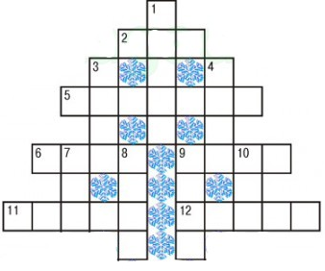

С наступающим Новым
2016 годом!
Администрация школы поздравляет всех с наступающим Новым годом! Мы желаем Вам крепкого здоровья, счастья, семейного благополучия и процветания!

Пора чудес прекрасных настает,
Огнями елка дивная сверкает,
Пробьют часы — наступит Новый год
И мы свои желанья загадаем!
Пусть будет жизнь спокойна и светла,
Подарит нам добро и процветанье,
Уюта, счастья, нежности, тепла...
Пусть Новый год исполнит все желанья!!!!

Школьная газета муниципального общеобразовательного учреждения «Санаторная школа-интернат №6».  Координационный центр: «Санаторная школа – интернат № 6»,  г. Ярославль, ул. Лесная, д.5  В подготовке выпуска участвовали:  Издатель: Малеев М.П. – педагог – организатор, руководитель школьного пресс-центра, а также ребята, занимающиеся в школьном пресс-центре.  Редакторы: Чупин Н. В. – директор школы,  Аракчеева С.А. – заместитель директора по УВР, Барченкова А.Н. – заместитель директора по ВР, учитель истории Давыдова О.В.  Компьютерный дизайн: Малеев М.П. | Дорогие друзья! Вы можете прочитать наши выпуски на сайте: http://int6-yar.edu.yar.ru/

